建筑碳排放报告书
公共建筑
设计编号：



工程地点 | ： | 河北-保定
建设单位 | ：
设计单位 | ：
设计人 | ：
校对人 | ：
审定人 | ：
报告日期 | : | 2025年12月21日

采用软件 | : 建筑碳排放CEEB2025 | 
软件版本 | : 20250505(PLUS)
正版授权码 | : T15531653202
研发单位 | : 北京绿建软件股份有限公司
目 录

1 建筑概况 4
2 标准依据 4
3 软件介绍 4
4 气象数据 5
4.1 逐日干球温度表 5
4.2 逐月辐照量表 5
4.3 峰值工况 5
5 建筑大样 6
6 围护结构 9
6.1 工程材料 9
6.2 围护结构作法简要说明 10
7 围护结构概况 11
8 房间类型 12
8.1 房间参数表 12
8.2 作息时间表 12
9 采暖空调 12
10 照明 12
11 排风机 13
12 生活热水 13
12.1 热水需求 13
12.2 太阳能集热 13
12.3 热水设备 13
13 电梯 14
13.1 直梯 14
13.2 扶梯 14
13.3 电梯碳排放 14
14 光伏发电 14
15 风力发电 14
16 计算结果 15
16.1 建材生产运输碳排放 15
16.1.1 建材生产阶段 15
16.1.2 建材运输阶段 15
16.2 建筑建造拆除碳排放 16
16.2.1 建筑建造 16
16.2.2 建筑拆除 16
16.3 碳汇 16
16.4 建筑运行碳排放 16
16.5 全生命周期碳排放 17
16.5.1 碳排放强度 17
16.5.2 总碳排放量 17
17 附录 20
17.1 工作日/节假日人员逐时在室率(%) 20
17.2 工作日/节假日照明开关时间表(%) 21
17.3 工作日/节假日设备逐时使用率(%) 23

建筑概况
工程名称
工程地点 | 河北-保定
地理位置 | 北纬：38.85° | 东经：115.51°
建筑寿命(年) | 50
计算建筑面积(m²) | 地上3766 地下0
建筑层数 | 地上3 地下0
建筑高度（m） | 地上12.0 地下0.0
计算建筑体积(m³) | 15931.32
计算建筑外表面积(m²) | 4440.23
北向角度 | 90
结构类型
外墙太阳辐射吸收系数 | 0.48
屋顶太阳辐射吸收系数 | 0.48
控温期 | 全年控温

标准依据
1. 《建筑节能与可再生能源利用通用规范》GB 55015-2021
2. 《建筑碳排放计算标准》GB/T 51366-2019
3. 《绿色建筑评价标准》(GB/T 50378-2019)局部修订(2024年版)
4. 《民用建筑绿色性能计算标准》JGJ/T 449-2018

软件介绍
本报告内容由建筑碳排放CEEB2025计算并输出，建筑碳排放CEEB以CAD为平台，可与建筑节能模型无缝对接，以国家标准《建筑碳排放计算标准》为主要依据，完整支持建筑全生命周期的碳排放计算，包括建材生产运输、建造拆除、建筑运行和碳汇的计算，以及详细的结果数据分析。

气象数据

逐日干球温度表
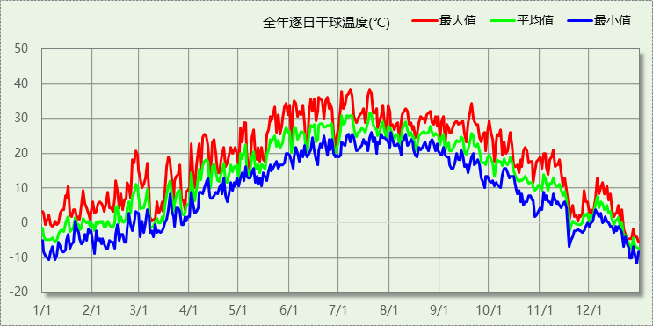

逐月辐照量表
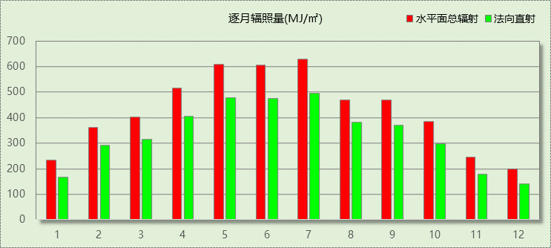

峰值工况
气象数据 | 时刻 | 干球温度(℃) | 湿球温度(℃) | 含湿量(g/kg) | 焓值(kj/kg)
最热 | 07月07日16时 | 38.3 | 22.2 | 10.2 | 64.7
最冷 | 12月29日07时 | -11.7 | -12.2 | 1.1 | -9.0

建筑大样
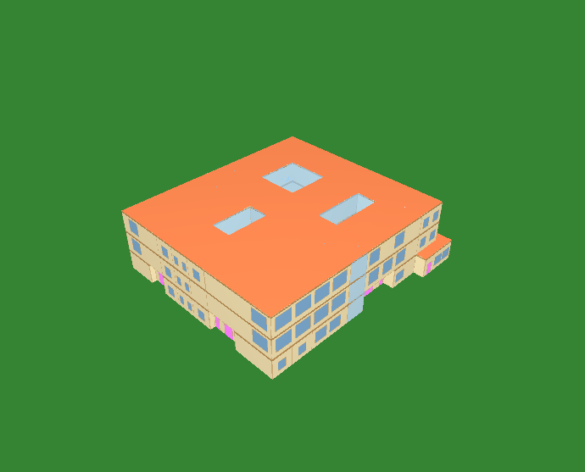
西南轴侧图
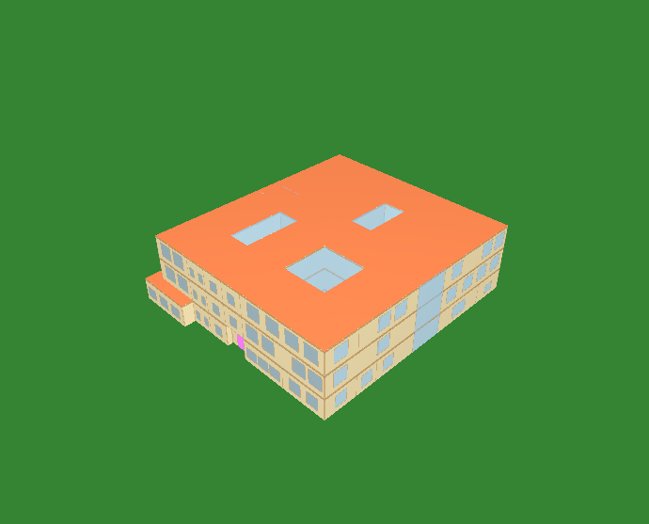
东北轴侧图
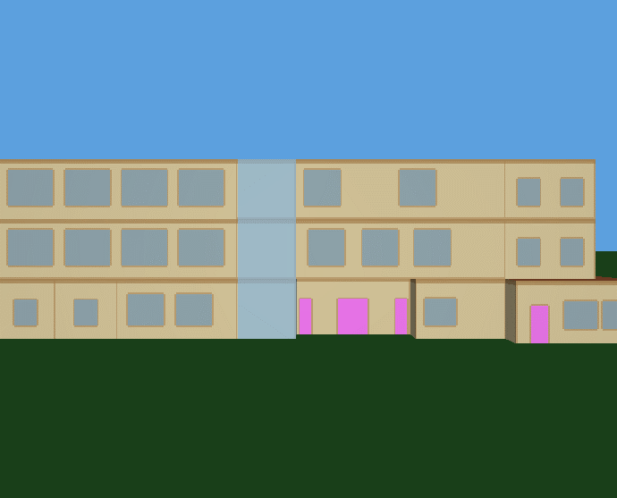
前视图
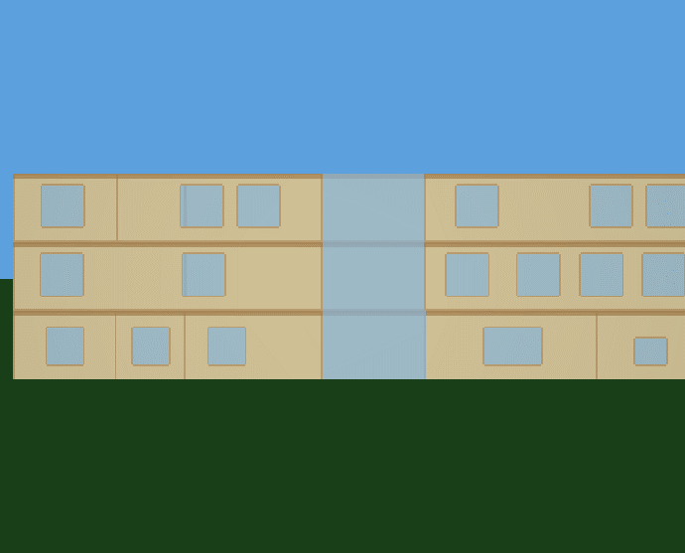
后视图

围护结构

工程材料
材料名称 | 导热系数  λ | 蓄热系数  S | 密度  ρ | 比热容  Cp | 蒸汽渗透  系数u | 数据来源
材料名称 | W/(m.K) | W/(㎡.K) | kg/m³ | J/(kg.K) | g/(m.h.kPa) | 数据来源
水泥砂浆 | 0.930 | 11.370 | 1800.0 | 1050.0 | 0.0210 | 民用建筑热工设计规范 GB50176-2016
纤维增强水泥板 | 0.520 | 8.520 | 1800.0 | 1066.0 | 0.0000 | 浙江省居住建筑楼板构造(2018浙J76)
厚聚乙烯薄膜 | 0.330 | 12.000 | 910.0 | 2300.0 | 0.0000
混合砂浆 | 0.870 | 10.750 | 1700.0 | 1074.4 | 0.0975 | 民用建筑热工设计规范 GB50176-2016
隔汽层(忽略保温性能) | 5.000 | 0.111 | 1.0 | 1005.0 | 0.0100
纤维石膏板 | 0.300 | 5.200 | 1150.0 | 1230.0 | 0.0373 | 四川65%导则
钢筋混凝土 | 1.740 | 17.200 | 2500.0 | 920.0 | 0.0158 | 民用建筑热工设计规范 GB50176-2016
正交胶合木 | 0.100 | 7.500 | 450.0 | 1600.0 | 0.0000
硬泡聚氨酯复合保温板（PUR 板） | 0.024 | 0.290 | 35.0 | 1380.0 | 0.0234
洛科威定向岩棉板80~180mm | 0.035 | 0.750 | 110.0 | 2009.1 | 0.0000
厚憎水岩棉 | 0.045 | 2.000 | 150.0 | 1000.0 | 0.0000
加气混凝土、泡沫混凝土(ρ=700) | 0.180 | 3.100 | 700.0 | 1050.0 | 0.0998 | 民用建筑热工设计规范 GB50176-2016
涂料饰面(忽略保温性能) | 5.000 | 10.583 | 1800.0 | 171.1 | 0.0040
SBS改性沥青防水卷材 | 0.230 | 9.370 | 900.0 | 1620.0 | 0.0000 | 四川65%导则
ZGT防火保温浆料 | 0.032 | 0.691 | 160.0 | 1053.0 | 0.0140
热固型复合聚苯乙烯防火板 | 0.038 | 0.338 | 39.0 | 1380.0 | 0.0000
石材外挂板 | 2.000 | 17.000 | 2600.0 | 0.8 | 0.0080
改性玻化微珠轻质砂浆  （保温隔热型） | 0.100 | 3.120 | 600.0 | 2231.0 | 0.0000 | DBJ43／T003-2023
软木板（ρ=150） | 0.058 | 1.090 | 150.0 | 1890.0 | 0.0285 | 四川65%导则
四川达峰科技丙烯酸复合隔声保温材料 | 0.026 | 0.650 | 627.0 | 356.4 | 0.0000

围护结构作法简要说明
1. 屋顶：屋顶构造一 (K=0.227,D=20.847)：（由上到下）
加气混凝土、泡沫混凝土(ρ=700) 80mm＋四川达峰科技丙烯酸复合隔声保温材料 20mm＋改性玻化微珠轻质砂浆
（保温隔热型） 120mm＋隔汽层(忽略保温性能) 1.5mm＋正交胶合木 200mm＋纤维石膏板 13mm
2. 屋顶防火隔离带：屋顶防火隔离带构造一 (K=0.169,D=16.958)：（由上到下）
SBS改性沥青防水卷材 5mm＋纤维增强水泥板 15mm＋硬泡聚氨酯复合保温板（PUR 板） 100mm＋纤维增强水泥板 15mm＋厚聚乙烯薄膜 0.3mm＋ZGT防火保温浆料 2mm＋正交胶合木 200mm
3. 外墙（填充墙）：填充墙构造一 (K=0.250,D=10.707)：（由外到内）
石材外挂板 22mm＋软木板（ρ=150） 34mm＋四川达峰科技丙烯酸复合隔声保温材料 45mm＋改性玻化微珠轻质砂浆
（保温隔热型） 80mm＋隔汽层(忽略保温性能) 1.5mm＋正交胶合木 80mm＋纤维石膏板 15mm
4. 外墙防火隔离带：外墙防火隔离带构造一 (K=0.171,D=16.904)：
SBS改性沥青防水卷材 5mm＋纤维增强水泥板 15mm＋硬泡聚氨酯复合保温板（PUR 板） 100mm＋纤维增强水泥板 15mm＋隔汽层(忽略保温性能) 0.3mm＋正交胶合木 200mm
5. 热桥柱：热桥柱构造一 (K=0.188,D=12.950)：（由外到内）
水泥砂浆 20mm＋硬泡聚氨酯复合保温板（PUR 板） 100mm＋正交胶合木 150mm＋混合砂浆 20mm
6. 挑空楼板：挑空楼板构造一 (K=0.200,D=20.450)：（由上到下）
加气混凝土、泡沫混凝土(ρ=700) 80mm＋四川达峰科技丙烯酸复合隔声保温材料 30mm＋正交胶合木 200mm＋隔汽层(忽略保温性能) 1.5mm＋改性玻化微珠轻质砂浆
（保温隔热型） 80mm＋软木板（ρ=150） 34mm＋石材外挂板 22mm
7. 采暖与非采暖隔墙：控温与非控温隔墙构造一 (K=0.327,D=13.201)：
纤维石膏板 13mm＋正交胶合木 80mm＋四川达峰科技丙烯酸复合隔声保温材料 30mm＋正交胶合木 80mm＋纤维石膏板 13mm
8. 幕墙：88系列内平开塑料窗：5单银Low-E+16Ar+5+16Ar+5单银Low-E (K=0.900)：
传热系数0.900W/㎡.K，窗太阳得热系数0.330
9. 外窗：88系列内平开塑料窗：5单银Low-E+16Ar+5+16Ar+5单银Low-E (K=0.900)：
传热系数0.900W/㎡.K，窗太阳得热系数0.330
10. 周边地面：周边地面构造一 (K=0.323,D=2.397)：
水泥砂浆 20mm＋硬泡聚氨酯复合保温板（PUR 板） 80mm＋钢筋混凝土 120mm

围护结构概况

 |  |  | 设计建筑
体形系数S |  |  | 0.28
屋顶传热系数K  和热惰性指标 D |  |  | 0.22  20.60
外墙传热系数K  和热惰性指标 D |  |  | 0.32  11.61
挑空(或架空)楼板传热系数K  和热惰性指标 D |  |  | 0.20  20.45
天窗传热系数K  和太阳得热系数 SHGC |  |  | －  －
外窗（包括透明幕墙） | 朝向 | 立面 | 窗墙比 | 传热  系数 | 太阳得热系数
外窗（包括透明幕墙） | 南向 | 南-默认立面 | 0.55 | 0.90 | 0.33
外窗（包括透明幕墙） | 北向 | 北-默认立面 | 0.59 | 0.90 | 0.33
外窗（包括透明幕墙） | 东向 | 东-默认立面 | 0.51 | 0.90 | 0.33
外窗（包括透明幕墙） | 西向 | 西-默认立面 | 0.37 | 0.90 | 0.33

房间类型

房间参数表
房间类型 | 空调  温度℃ | 供暖  温度℃ | 新风量 | 渗透风  换气次数 | 人员密度 | 照明功率 | 插座设备  功率
一般超市 | 26 | 18 | 16(m³/h.人) | 0(次/h) | 1.5(㎡/人) | 10(W/㎡) | 13(W/㎡)
会议室 | 26 | 20 | 30(m³/h.人) | 0(次/h) | 3.3(㎡/人) | 8(W/㎡) | 5(W/㎡)
卫生间 | 28 | 16 | 0(m³/h.人) | 0(次/h) | 0(人) | 4(W/㎡) | 5(W/㎡)
厨房 | 27 | 18 | 28(次/h) | 0(次/h) | 5(㎡/人) | 9(W/㎡) | 5(W/㎡)
大厅 | 26 | 20 | 30(m³/h.人) | 0(次/h) | 20(㎡/人) | 10(W/㎡) | 0(W/㎡)
大厅 | 26 | 18 | 20(m³/h.人) | 0(次/h) | 30(㎡/人) | 10(W/㎡) | 15(W/㎡)
库房 | － | － | 0(m³/h.人) | 0(次/h) | 0(人) | 2(W/㎡) | 0(W/㎡)
快餐店 | 26 | 20 | 30(m³/h.人) | 0(次/h) | 2(㎡/人) | 10(W/㎡) | 0(W/㎡)
普通办公室 | 26 | 20 | 30(m³/h.人) | 0(次/h) | 8(㎡/人) | 8(W/㎡) | 15(W/㎡)
普通办公室 | 26 | 20 | 30(m³/h.人) | 0(次/h) | 6(㎡/人) | 8(W/㎡) | 5(W/㎡)
普通教室 | 26 | 18 | 24(m³/h.人) | 0(次/h) | 1.39(㎡/人) | 8(W/㎡) | 5(W/㎡)
舞蹈教室 | 26 | 20 | 30(m³/h.人) | 0(次/h) | 4(㎡/人) | 9(W/㎡) | 5(W/㎡)
设备间 | － | － | 0(m³/h.人) | 0(次/h) | 0(人) | 3.5(W/㎡) | 15(W/㎡)

作息时间表
详见附录

采暖空调
类别 | 负荷  (kWh/a) | 系统综合  性能系数 | 电耗  (kWh/a) | 碳排放因子  (kgCO2/kWh) | 碳排放量  (tCO2/a)
供冷 | 147592 | 3.5 | 42169 | 0.5366 | 22.628

类别 | 负荷  (kWh/a) | 系统综合  性能系数 | 耗电  (kWh/a) | 碳排放因子  (kgCO2/kWh) | 碳排放量  (tCO2/a)
供暖 | 103019 | 2.6 | 39623 | 0.5366 | 21.262

照明
房间类型 | 单位面积电耗  (kWh/㎡.a) | 房间  数量 | 房间合计面积(㎡) | 合计电耗  (kWh/a) | 碳排放因子(kgCO2/kWh) | 碳排放量(tCO2/a)
商场-一般超市 | 40.15 | 1 | 24 | 964 | 0.5366 | 0.517
教育-会议室 | 16.56 | 1 | 48 | 792 | 0.5366 | 0.425
教育-卫生间 | 8.28 | 6 | 145 | 1200 | 0.5366 | 0.644
教育-厨房 | 18.63 | 1 | 60 | 1118 | 0.5366 | 0.600
教育-大厅 | 20.70 | 1 | 661 | 13688 | 0.5366 | 7.345
办公-大厅 | 14.72 | 2 | 1007 | 14822 | 0.5366 | 7.953
教育-库房 | 10.51 | 2 | 60 | 631 | 0.5366 | 0.339
商场-快餐店 | 33.58 | 1 | 80 | 2686 | 0.5366 | 1.442
办公-普通办公室 | 11.77 | 9 | 525 | 6176 | 0.5366 | 3.314
教育-普通办公室 | 16.56 | 3 | 112 | 1854 | 0.5366 | 0.995
教育-普通教室 | 16.56 | 8 | 816 | 13503 | 0.5366 | 7.246
教育-舞蹈教室 | 18.63 | 1 | 48 | 894 | 0.5366 | 0.480
教育-设备间 | 18.40 | 3 | 73 | 1336 | 0.5366 | 0.717
总计 |  |  |  |  |  | 32.015

排风机
额定功率  (kW) | 台数 | 使用系数 | 运行时间  (h/天) | 年运行天数 | 全年电耗  (kWh/a) | 碳排放因子(kgCO2/kWh) | 碳排放量(tCO2/a)
0.5 | 10 | 0.6 | 6 | 365 | 6570 | 0.5366 | 3.525
总计 |  |  |  |  |  |  | 3.525
注：此类风机指非空调区域排风机

生活热水

热水需求
分区 | 用水定额  (L/人·d) | 热水温差(℃) | 用水人数 | 年使用天数 | 所需热量  (kWh/a)
办公 | 10 | 45 | 100 | 365 | 18778
卫生间 | 10 | 45 | 20 | 365 | 3756
总计 |  |  |  |  | 22534

太阳能集热
太阳能板  分组名称 | 集热器面积(㎡) | 日均辐照量(kj/(㎡·d) | 年利用  天数 | 年均集  热效率(%) | 热量  损失率(%) | 太阳能供热(kWh/a)
1 | 0 | 16340 | 365 | 40 | 25 | 0
总计 |  |  |  |  |  | 0

热水设备
热水设备 | 供热比例 | 供热量(kWh/a) | 能源 | 效率(%) | 耗电量(kWh/a)
电加热 | 0.5 | 11267 | 电 | 90 | 12519
备注 | 热水设备承担的供热量=(总需求热量－太阳能供热量)×设备供热比例。  耗电量=供热量÷效率。

热水设备 | 供热比例 | 供热量(kWh/a) | 性能系数 | 联供比例 | 耗电量(kWh/a)
热水热泵 | 0.5 | 11267 | 3.5 | 0 | 3219.16
备注 | 热水设备承担的供热量=(总需求热量－太阳能供热量)×设备供热比例。  耗电量=供热量×(1-联供比例)÷性能系数。

生活热水电耗合计(kWh/a) | 碳排放因子(kgCO2/kWh) | 碳排放量(tCO2/a)
15738 | 0.5366 | 8.445

电梯

直梯
名称 | 特定能量消耗(mWh/kgm) | 额定载重量(kg) | 速度(m/s) | 待机功率(W) | 运行时长(h/天) | 年运行天数 | 数量 | 全年电耗  (kWh)
直梯1 | 1.26 | 1350 | 1.75 | 200 | 1.5 | 365 | 2 | 15019
总计 |  |  |  |  |  |  |  | 15019

扶梯
名称 | 特定能量消耗(mWh/kgm) | 额定载重量(kg) | 速度(m/s) | 待机功率(W) | 运行时长(h/天) | 年运行天数 | 数量 | 全年电耗  (kWh)
自动扶梯1 | 1.26 | 1350 | 1.75 | 200 | 1.5 | 365 | 2 | 15019
总计 |  |  |  |  |  |  |  | 15019

电梯碳排放
电梯 | 电耗(kWh/a) | 碳排放因子(kgCO2/kWh) | 碳排放量(tCO2/a)
直梯1 | 15019 | 0.5366 | 8.059
自动扶梯1 | 15019 | 0.5366 | 8.059
合计 |  |  | 16.119

光伏发电
日照辐照量(kJ/㎡.天)：16340，年运行天数：365
光伏板面积(㎡) | 光电转换  效率(%) | 光伏系统  效率(%) | 光伏电池性能  衰减修正系数 | 全年供电  (kWh/a) | 碳排放因子(kgCO2/kWh) | 可减少碳排放量(tCO2/a)
900 | 15 | 78 | 0.85 | 148282 | 0.5366 | 79.568
总计 |  |  |  |  |  | 79.568

风力发电
地形 | 叶片直径(m) | 叶片离地高度(m) | 年可利用  平均风速(m/s) | 转换  效率(%) | 台数 | 年供电(kWh/a) | 可减少碳排放量(tCO2/a)
平均高度超过15m的建筑占15%面积以上的市区 | 54 | 65 | 5 | 35 | 1 | 120 | 0.064
总计 |  |  |  |  |  |  | 0.064

计算结果

建材生产运输碳排放

建材生产阶段
材料 | 单位 | 用量 | 拆除后回收比例 | 寿命(年) | 碳排放因子  (kgCO2e/单位) | 碳排放量  (tCO2e)
水泥 | m3 | 124.29 | 0 | 全生命周期 | 180.4 | 22.422
四川达峰科技丙烯酸复合隔声保温材料 | m3 | 131.54 | 0 | 全生命周期 | 534 | 70.242
改性玻化微珠轻质砂浆  （保温隔热型） | m3 | 260.19 | 0 | 全生命周期 | 534 | 138.941
正交胶合木 | m3 | 1115.20 | 0 | 全生命周期 | 178 | 198.506
硬泡聚氨酯复合保温板（PUR 板） | m3 | 105.91 | 0 | 全生命周期 | 22.7 | 2.404
软木板（ρ=150） | m3 | 46.79 | 0 | 全生命周期 | 178 | 8.329
洛科威定向岩棉板80~180mm | t | 68.94 | 0 | 全生命周期 | 534 | 36.814
88系列内平开塑料窗：5单银Low-E+16Ar+5+16Ar+5单银Low-E | m2 | 1549.91 | 0 | 全生命周期 | 129.5 | 200.713
70系列内平开下悬铝合金窗[5Low-E+12A+5+12A+5] | m2 | 397.97 | 0 | 全生命周期 | 129.5 | 51.537
金属三防门(硅酸铝板保温-普通型) | m2 | 27.39 | 0 | 全生命周期 | 48.3 | 1.323
内门 | m2 | 121.44 | 0 | 全生命周期 | 48.3 | 5.866
电缆 | kg | 647.82 | 0 | 全生命周期 | 94.1 | 60.960
管材 | kg | 5649.61 | 0 | 全生命周期 | 3.6 | 20.339
合计 |  |  |  |  |  | 818.396

建材运输阶段
材料 | 重量(t) | 运输距离  (km) | 寿命(年) | 碳排放因子  (kgCO2e/t·km) | 碳排放量  (tCO2e)
水泥 | 124.29 | 40 | 全生命周期 | 0.115 | 0.572
四川达峰科技丙烯酸复合隔声保温材料 | 82.48 | 500 | 全生命周期 | 0.115 | 4.743
改性玻化微珠轻质砂浆  （保温隔热型） | 156.11 | 40 | 全生命周期 | 0.115 | 0.718
正交胶合木 | 501.84 | 500 | 全生命周期 | 0.115 | 28.856
硬泡聚氨酯复合保温板（PUR 板） | 3.71 | 500 | 全生命周期 | 0.115 | 0.213
软木板（ρ=150） | 7.02 | 500 | 全生命周期 | 0.115 | 0.404
洛科威定向岩棉板80~180mm | 68.94 | 500 | 全生命周期 | 0.115 | 3.964
88系列内平开塑料窗：5单银Low-E+16Ar+5+16Ar+5单银Low-E | 31.00 | 500 | 全生命周期 | 0.115 | 1.783
70系列内平开下悬铝合金窗[5Low-E+12A+5+12A+5] | 7.96 | 500 | 全生命周期 | 0.115 | 0.458
金属三防门(硅酸铝板保温-普通型) | 0.82 | 500 | 全生命周期 | 0.334 | 0.137
内门 | 3.64 | 500 | 全生命周期 | 0.115 | 0.209
电缆 | 0.65 | 40 | 全生命周期 | 0.334 | 0.009
管材 | 5.65 | 40 | 全生命周期 | 0.115 | 0.026
总计 |  |  |  |  | 42.092

建筑建造拆除碳排放

建筑建造
阶段 | 建材生产阶段(tCO2) | 建造占建材生产阶段比例(%) | 碳排放量(tCO2)
建造阶段 | 818.396 | 10 | 81.840
施工临时设施 | 碳排放占施工机械碳排放的比例(%)：5 |  | 4.092
合计 |  |  | 85.932

建筑拆除
阶段 | 建筑建造阶段(tCO2) | 拆除排放占建造阶段比例(%) | 碳排放量(tCO2)
拆除阶段 | 85.932 | 100 | 85.932

碳汇
绿植 | CO2固定量kg/(㎡·a) | 面积(㎡) | 年数 | 减碳量(tCO2)
休闲绿地 | 2.9628 | 2000 | 50 | 207.396
道路绿地 | 3.4127 | 1000 | 50 | 119.445
合计 |  |  |  | 326.841
注：碳汇的计算考虑了植物生长期的影响。

建筑运行碳排放
电力 | 类别 | 耗电  (kWh/㎡) | 碳排放因子  (kgCO2/kWh) | 碳排放量(tCO2)
供冷(Ec) |  | 559.80 | 0.5366 | 1131.395
供暖(Eh) |  | 526.00 | 0.5366 | 1063.080
照明 |  | 792.03 | 0.5366 | 1600.744
插座设备 |  | - | 0.5366 | -
其他(Eo) | 电梯 | 398.77 | 0.5366 | 1404.466
其他(Eo) | 排风机 | 87.22 | 0.5366 | 1404.466
其他(Eo) | 生活热水(扣减了太阳能) | 208.93 | 0.5366 | 1404.466
其他(Eo) | 炊事 | - | 0.5366 | 1404.466
其他(Eo) | 其他设备 | 0.00 | 0.5366 | 1404.466
其他(Eo) | 合计 | 694.92 | 0.5366 | 1404.466
化石燃料 | 所属类别 | 耗热量(kWh/㎡) | 碳排放因子(tCO2/TJ) | 碳排放量(tCO2)
 | 供暖系统 | 0.000 |  | 0.000
无 | 生活热水(扣减了太阳能) | 0.00 | 0 | 0.000
燃气 | 炊事 | -(m³/㎡) | 55.54 | -
汽油 | 其他设备 | 0 (kg/㎡) | 67.91 | 0.000
柴油 | 其他设备 | 0 (kg/㎡) | 72.59 | 0.000
煤炭 | 其他设备 | 0 (kg/㎡) | 2.66(kgCO2/kg) | 0.000
燃气 | 其他设备 | 0 (kg/㎡) | 55.54 | 0.000
可再生 | 类别 | 供电(kWh/㎡) | 碳排放因子(kgCO2/kWh) | 碳减排量(tCO2)
可再生能源(Er) | 光伏(Ep) | 1968.49 | 0.5366 | 3978.418
可再生能源(Er) | 风力(Ew) | 1.59 | 0.5366 | 3.215
碳汇减碳量 |  |  |  | 326.841
建筑运行碳排放合计 |  |  |  | 892.050

全生命周期碳排放

碳排放强度
类别 |  | 年均碳排放量kgCO2/(㎡·a) | 50年碳排放量(kgCO2/㎡)
建筑材料生产 |  | 4.35 | 217.29
建筑材料运输 |  | 0.22 | 11.18
建筑建造 |  | 0.45 | 22.82
建筑拆除 |  | 0.46 | 22.82
建筑运行 | 直接碳排放 | 0.00 | 0.00
建筑运行 | 间接碳排放 | 4.74 | 236.84
全生命周期 |  | 10.22 | 510.95
注：直接碳排放是指建筑与区域运行阶段用于满足功能需求的直接燃烧化石能源带来的碳排放，间接碳排放是指建筑与区域运行阶段的外购电力、外购热力、外购冷力等产生的碳排放。

总碳排放量
类别 |  | 年均碳排放量(tCO2/a) | 50年碳排放量(tCO2)
建筑材料生产 |  | 16.368 | 818.396
建筑材料运输 |  | 0.842 | 42.092
建筑建造 |  | 1.719 | 85.932
建筑拆除 |  | 1.719 | 85.932
建筑运行 | 直接碳排放 | 0.000 | 0.000
建筑运行 | 间接碳排放 | 17.841 | 892.050
全生命周期 |  | 38.489 | 1924.402
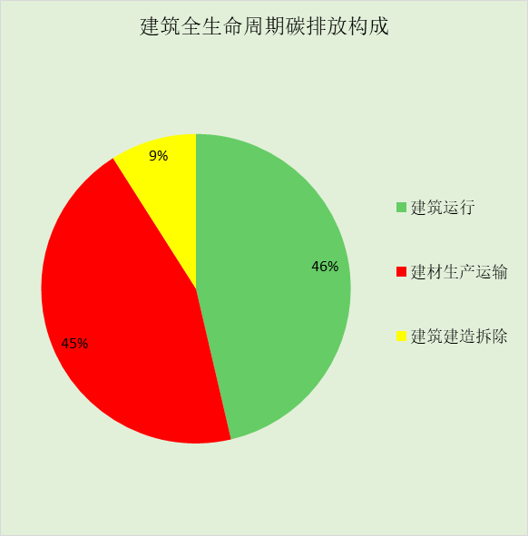
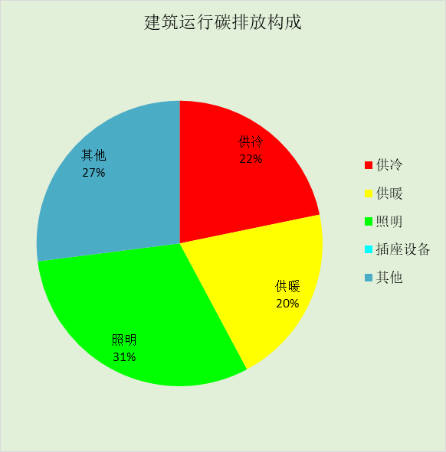

附录

暑假:7.15~8.25; 寒假：1.15~3.1

工作日/节假日人员逐时在室率(%)

房间类型 | 1 | 2 | 3 | 4 | 5 | 6 | 7 | 8 | 9 | 10 | 11 | 12 | 13 | 14 | 15 | 16 | 17 | 18 | 19 | 20 | 21 | 22 | 23 | 24
商场-一般超市 | 0 | 0 | 0 | 0 | 0 | 0 | 0 | 20 | 50 | 80 | 80 | 80 | 80 | 80 | 80 | 80 | 80 | 80 | 80 | 70 | 50 | 0 | 0 | 0
商场-一般超市 | 0 | 0 | 0 | 0 | 0 | 0 | 0 | 20 | 50 | 80 | 80 | 80 | 80 | 80 | 80 | 80 | 80 | 80 | 80 | 70 | 50 | 0 | 0 | 0
商场-一般超市 | 0 | 0 | 0 | 0 | 0 | 0 | 0 | 20 | 50 | 80 | 80 | 80 | 80 | 80 | 80 | 80 | 80 | 80 | 80 | 70 | 50 | 0 | 0 | 0
商场-一般超市 | 0 | 0 | 0 | 0 | 0 | 0 | 0 | 20 | 50 | 80 | 80 | 80 | 80 | 80 | 80 | 80 | 80 | 80 | 80 | 70 | 50 | 0 | 0 | 0
教育-会议室 | 0 | 0 | 0 | 0 | 0 | 0 | 10 | 50 | 95 | 95 | 95 | 80 | 80 | 95 | 95 | 95 | 95 | 30 | 30 | 0 | 0 | 0 | 0 | 0
教育-会议室 | 0 | 0 | 0 | 0 | 0 | 0 | 0 | 0 | 0 | 0 | 0 | 0 | 0 | 0 | 0 | 0 | 0 | 0 | 0 | 0 | 0 | 0 | 0 | 0
教育-会议室 | 0 | 0 | 0 | 0 | 0 | 0 | 0 | 0 | 0 | 0 | 0 | 0 | 0 | 0 | 0 | 0 | 0 | 0 | 0 | 0 | 0 | 0 | 0 | 0
教育-会议室 | 0 | 0 | 0 | 0 | 0 | 0 | 0 | 0 | 0 | 0 | 0 | 0 | 0 | 0 | 0 | 0 | 0 | 0 | 0 | 0 | 0 | 0 | 0 | 0
教育-卫生间 | 0 | 0 | 0 | 0 | 0 | 0 | 10 | 50 | 95 | 95 | 95 | 80 | 80 | 95 | 95 | 95 | 95 | 30 | 30 | 0 | 0 | 0 | 0 | 0
教育-卫生间 | 0 | 0 | 0 | 0 | 0 | 0 | 0 | 0 | 0 | 0 | 0 | 0 | 0 | 0 | 0 | 0 | 0 | 0 | 0 | 0 | 0 | 0 | 0 | 0
教育-卫生间 | 0 | 0 | 0 | 0 | 0 | 0 | 0 | 0 | 0 | 0 | 0 | 0 | 0 | 0 | 0 | 0 | 0 | 0 | 0 | 0 | 0 | 0 | 0 | 0
教育-卫生间 | 0 | 0 | 0 | 0 | 0 | 0 | 0 | 0 | 0 | 0 | 0 | 0 | 0 | 0 | 0 | 0 | 0 | 0 | 0 | 0 | 0 | 0 | 0 | 0
教育-厨房 | 0 | 0 | 0 | 0 | 0 | 0 | 10 | 50 | 95 | 95 | 95 | 80 | 80 | 95 | 95 | 95 | 95 | 30 | 30 | 0 | 0 | 0 | 0 | 0
教育-厨房 | 0 | 0 | 0 | 0 | 0 | 0 | 0 | 0 | 0 | 0 | 0 | 0 | 0 | 0 | 0 | 0 | 0 | 0 | 0 | 0 | 0 | 0 | 0 | 0
教育-厨房 | 0 | 0 | 0 | 0 | 0 | 0 | 0 | 0 | 0 | 0 | 0 | 0 | 0 | 0 | 0 | 0 | 0 | 0 | 0 | 0 | 0 | 0 | 0 | 0
教育-厨房 | 0 | 0 | 0 | 0 | 0 | 0 | 0 | 0 | 0 | 0 | 0 | 0 | 0 | 0 | 0 | 0 | 0 | 0 | 0 | 0 | 0 | 0 | 0 | 0
教育-大厅 | 0 | 0 | 0 | 0 | 0 | 0 | 10 | 50 | 95 | 95 | 95 | 80 | 80 | 95 | 95 | 95 | 95 | 30 | 30 | 0 | 0 | 0 | 0 | 0
教育-大厅 | 0 | 0 | 0 | 0 | 0 | 0 | 0 | 0 | 0 | 0 | 0 | 0 | 0 | 0 | 0 | 0 | 0 | 0 | 0 | 0 | 0 | 0 | 0 | 0
教育-大厅 | 0 | 0 | 0 | 0 | 0 | 0 | 0 | 0 | 0 | 0 | 0 | 0 | 0 | 0 | 0 | 0 | 0 | 0 | 0 | 0 | 0 | 0 | 0 | 0
教育-大厅 | 0 | 0 | 0 | 0 | 0 | 0 | 0 | 0 | 0 | 0 | 0 | 0 | 0 | 0 | 0 | 0 | 0 | 0 | 0 | 0 | 0 | 0 | 0 | 0
办公-大厅 | 0 | 0 | 0 | 0 | 0 | 0 | 10 | 50 | 100 | 100 | 100 | 30 | 100 | 100 | 100 | 100 | 50 | 20 | 10 | 0 | 0 | 0 | 0 | 0
办公-大厅 | 0 | 0 | 0 | 0 | 0 | 0 | 0 | 20 | 45 | 0 | 0 | 0 | 0 | 0 | 0 | 0 | 0 | 0 | 0 | 0 | 0 | 0 | 0 | 0
办公-大厅 | 0 | 0 | 0 | 0 | 0 | 0 | 0 | 20 | 45 | 0 | 0 | 0 | 0 | 0 | 0 | 0 | 0 | 0 | 0 | 0 | 0 | 0 | 0 | 0
办公-大厅 | 0 | 0 | 0 | 0 | 0 | 0 | 0 | 20 | 45 | 0 | 0 | 0 | 0 | 0 | 0 | 0 | 0 | 0 | 0 | 0 | 0 | 0 | 0 | 0
教育-库房 | 0 | 0 | 0 | 0 | 0 | 0 | 0 | 0 | 0 | 0 | 0 | 0 | 0 | 0 | 0 | 0 | 0 | 0 | 0 | 0 | 0 | 0 | 0 | 0
教育-库房 | 0 | 0 | 0 | 0 | 0 | 0 | 0 | 0 | 0 | 0 | 0 | 0 | 0 | 0 | 0 | 0 | 0 | 0 | 0 | 0 | 0 | 0 | 0 | 0
教育-库房 | 0 | 0 | 0 | 0 | 0 | 0 | 0 | 0 | 0 | 0 | 0 | 0 | 0 | 0 | 0 | 0 | 0 | 0 | 0 | 0 | 0 | 0 | 0 | 0
教育-库房 | 0 | 0 | 0 | 0 | 0 | 0 | 0 | 0 | 0 | 0 | 0 | 0 | 0 | 0 | 0 | 0 | 0 | 0 | 0 | 0 | 0 | 0 | 0 | 0
商场-快餐店 | 70 | 70 | 70 | 70 | 70 | 70 | 70 | 70 | 50 | 50 | 50 | 50 | 50 | 50 | 50 | 50 | 50 | 50 | 70 | 70 | 70 | 70 | 70 | 70
商场-快餐店 | 70 | 70 | 70 | 70 | 70 | 70 | 70 | 70 | 50 | 50 | 50 | 50 | 50 | 50 | 50 | 50 | 50 | 50 | 70 | 70 | 70 | 70 | 70 | 70
商场-快餐店 | 70 | 70 | 70 | 70 | 70 | 70 | 70 | 70 | 50 | 50 | 50 | 50 | 50 | 50 | 50 | 50 | 50 | 50 | 70 | 70 | 70 | 70 | 70 | 70
商场-快餐店 | 70 | 70 | 70 | 70 | 70 | 70 | 70 | 70 | 50 | 50 | 50 | 50 | 50 | 50 | 50 | 50 | 50 | 50 | 70 | 70 | 70 | 70 | 70 | 70
办公-普通办公室 | 0 | 0 | 0 | 0 | 0 | 0 | 10 | 50 | 100 | 100 | 100 | 30 | 100 | 100 | 100 | 100 | 50 | 20 | 10 | 0 | 0 | 0 | 0 | 0
办公-普通办公室 | 0 | 0 | 0 | 0 | 0 | 0 | 0 | 20 | 45 | 0 | 0 | 0 | 0 | 0 | 0 | 0 | 0 | 0 | 0 | 0 | 0 | 0 | 0 | 0
办公-普通办公室 | 0 | 0 | 0 | 0 | 0 | 0 | 0 | 20 | 45 | 0 | 0 | 0 | 0 | 0 | 0 | 0 | 0 | 0 | 0 | 0 | 0 | 0 | 0 | 0
办公-普通办公室 | 0 | 0 | 0 | 0 | 0 | 0 | 0 | 20 | 45 | 0 | 0 | 0 | 0 | 0 | 0 | 0 | 0 | 0 | 0 | 0 | 0 | 0 | 0 | 0
教育-普通办公室 | 0 | 0 | 0 | 0 | 0 | 0 | 10 | 50 | 95 | 95 | 95 | 80 | 80 | 95 | 95 | 95 | 95 | 30 | 30 | 0 | 0 | 0 | 0 | 0
教育-普通办公室 | 0 | 0 | 0 | 0 | 0 | 0 | 0 | 0 | 0 | 0 | 0 | 0 | 0 | 0 | 0 | 0 | 0 | 0 | 0 | 0 | 0 | 0 | 0 | 0
教育-普通办公室 | 0 | 0 | 0 | 0 | 0 | 0 | 0 | 0 | 0 | 0 | 0 | 0 | 0 | 0 | 0 | 0 | 0 | 0 | 0 | 0 | 0 | 0 | 0 | 0
教育-普通办公室 | 0 | 0 | 0 | 0 | 0 | 0 | 0 | 0 | 0 | 0 | 0 | 0 | 0 | 0 | 0 | 0 | 0 | 0 | 0 | 0 | 0 | 0 | 0 | 0
教育-普通教室 | 0 | 0 | 0 | 0 | 0 | 0 | 10 | 50 | 95 | 95 | 95 | 80 | 80 | 95 | 95 | 95 | 95 | 30 | 30 | 0 | 0 | 0 | 0 | 0
教育-普通教室 | 0 | 0 | 0 | 0 | 0 | 0 | 0 | 0 | 0 | 0 | 0 | 0 | 0 | 0 | 0 | 0 | 0 | 0 | 0 | 0 | 0 | 0 | 0 | 0
教育-普通教室 | 0 | 0 | 0 | 0 | 0 | 0 | 0 | 0 | 0 | 0 | 0 | 0 | 0 | 0 | 0 | 0 | 0 | 0 | 0 | 0 | 0 | 0 | 0 | 0
教育-普通教室 | 0 | 0 | 0 | 0 | 0 | 0 | 0 | 0 | 0 | 0 | 0 | 0 | 0 | 0 | 0 | 0 | 0 | 0 | 0 | 0 | 0 | 0 | 0 | 0
教育-舞蹈教室 | 0 | 0 | 0 | 0 | 0 | 0 | 10 | 50 | 95 | 95 | 95 | 80 | 80 | 95 | 95 | 95 | 95 | 30 | 30 | 0 | 0 | 0 | 0 | 0
教育-舞蹈教室 | 0 | 0 | 0 | 0 | 0 | 0 | 0 | 0 | 0 | 0 | 0 | 0 | 0 | 0 | 0 | 0 | 0 | 0 | 0 | 0 | 0 | 0 | 0 | 0
教育-舞蹈教室 | 0 | 0 | 0 | 0 | 0 | 0 | 0 | 0 | 0 | 0 | 0 | 0 | 0 | 0 | 0 | 0 | 0 | 0 | 0 | 0 | 0 | 0 | 0 | 0
教育-舞蹈教室 | 0 | 0 | 0 | 0 | 0 | 0 | 0 | 0 | 0 | 0 | 0 | 0 | 0 | 0 | 0 | 0 | 0 | 0 | 0 | 0 | 0 | 0 | 0 | 0
教育-设备间 | 0 | 0 | 0 | 0 | 0 | 0 | 0 | 0 | 0 | 0 | 0 | 0 | 0 | 0 | 0 | 0 | 0 | 0 | 0 | 0 | 0 | 0 | 0 | 0
教育-设备间 | 0 | 0 | 0 | 0 | 0 | 0 | 0 | 0 | 0 | 0 | 0 | 0 | 0 | 0 | 0 | 0 | 0 | 0 | 0 | 0 | 0 | 0 | 0 | 0
教育-设备间 | 0 | 0 | 0 | 0 | 0 | 0 | 0 | 0 | 0 | 0 | 0 | 0 | 0 | 0 | 0 | 0 | 0 | 0 | 0 | 0 | 0 | 0 | 0 | 0
教育-设备间 | 0 | 0 | 0 | 0 | 0 | 0 | 0 | 0 | 0 | 0 | 0 | 0 | 0 | 0 | 0 | 0 | 0 | 0 | 0 | 0 | 0 | 0 | 0 | 0

注：第一行：工作日；第二行：节假日；第三行：寒假；第四行：暑假

工作日/节假日照明开关时间表(%)

房间类型 | 1 | 2 | 3 | 4 | 5 | 6 | 7 | 8 | 9 | 10 | 11 | 12 | 13 | 14 | 15 | 16 | 17 | 18 | 19 | 20 | 21 | 22 | 23 | 24
商场-一般超市 | 10 | 10 | 10 | 10 | 10 | 10 | 10 | 50 | 60 | 60 | 60 | 60 | 60 | 60 | 60 | 60 | 80 | 90 | 100 | 100 | 100 | 10 | 10 | 10
商场-一般超市 | 10 | 10 | 10 | 10 | 10 | 10 | 10 | 50 | 60 | 60 | 60 | 60 | 60 | 60 | 60 | 60 | 80 | 90 | 100 | 100 | 100 | 10 | 10 | 10
商场-一般超市 | 10 | 10 | 10 | 10 | 10 | 10 | 10 | 50 | 60 | 60 | 60 | 60 | 60 | 60 | 60 | 60 | 80 | 90 | 100 | 100 | 100 | 10 | 10 | 10
商场-一般超市 | 10 | 10 | 10 | 10 | 10 | 10 | 10 | 50 | 60 | 60 | 60 | 60 | 60 | 60 | 60 | 60 | 80 | 90 | 100 | 100 | 100 | 10 | 10 | 10
教育-会议室 | 0 | 0 | 0 | 0 | 0 | 0 | 10 | 50 | 95 | 95 | 95 | 80 | 80 | 95 | 95 | 95 | 95 | 30 | 30 | 0 | 0 | 0 | 0 | 0
教育-会议室 | 0 | 0 | 0 | 0 | 0 | 0 | 0 | 0 | 0 | 0 | 0 | 0 | 0 | 0 | 0 | 0 | 0 | 0 | 0 | 0 | 0 | 0 | 0 | 0
教育-会议室 | 0 | 0 | 0 | 0 | 0 | 0 | 0 | 0 | 0 | 0 | 0 | 0 | 0 | 0 | 0 | 0 | 0 | 0 | 0 | 0 | 0 | 0 | 0 | 0
教育-会议室 | 0 | 0 | 0 | 0 | 0 | 0 | 0 | 0 | 0 | 0 | 0 | 0 | 0 | 0 | 0 | 0 | 0 | 0 | 0 | 0 | 0 | 0 | 0 | 0
教育-卫生间 | 0 | 0 | 0 | 0 | 0 | 0 | 10 | 50 | 95 | 95 | 95 | 80 | 80 | 95 | 95 | 95 | 95 | 30 | 30 | 0 | 0 | 0 | 0 | 0
教育-卫生间 | 0 | 0 | 0 | 0 | 0 | 0 | 0 | 0 | 0 | 0 | 0 | 0 | 0 | 0 | 0 | 0 | 0 | 0 | 0 | 0 | 0 | 0 | 0 | 0
教育-卫生间 | 0 | 0 | 0 | 0 | 0 | 0 | 0 | 0 | 0 | 0 | 0 | 0 | 0 | 0 | 0 | 0 | 0 | 0 | 0 | 0 | 0 | 0 | 0 | 0
教育-卫生间 | 0 | 0 | 0 | 0 | 0 | 0 | 0 | 0 | 0 | 0 | 0 | 0 | 0 | 0 | 0 | 0 | 0 | 0 | 0 | 0 | 0 | 0 | 0 | 0
教育-厨房 | 0 | 0 | 0 | 0 | 0 | 0 | 10 | 50 | 95 | 95 | 95 | 80 | 80 | 95 | 95 | 95 | 95 | 30 | 30 | 0 | 0 | 0 | 0 | 0
教育-厨房 | 0 | 0 | 0 | 0 | 0 | 0 | 0 | 0 | 0 | 0 | 0 | 0 | 0 | 0 | 0 | 0 | 0 | 0 | 0 | 0 | 0 | 0 | 0 | 0
教育-厨房 | 0 | 0 | 0 | 0 | 0 | 0 | 0 | 0 | 0 | 0 | 0 | 0 | 0 | 0 | 0 | 0 | 0 | 0 | 0 | 0 | 0 | 0 | 0 | 0
教育-厨房 | 0 | 0 | 0 | 0 | 0 | 0 | 0 | 0 | 0 | 0 | 0 | 0 | 0 | 0 | 0 | 0 | 0 | 0 | 0 | 0 | 0 | 0 | 0 | 0
教育-大厅 | 0 | 0 | 0 | 0 | 0 | 0 | 10 | 50 | 95 | 95 | 95 | 80 | 80 | 95 | 95 | 95 | 95 | 30 | 30 | 0 | 0 | 0 | 0 | 0
教育-大厅 | 0 | 0 | 0 | 0 | 0 | 0 | 0 | 0 | 0 | 0 | 0 | 0 | 0 | 0 | 0 | 0 | 0 | 0 | 0 | 0 | 0 | 0 | 0 | 0
教育-大厅 | 0 | 0 | 0 | 0 | 0 | 0 | 0 | 0 | 0 | 0 | 0 | 0 | 0 | 0 | 0 | 0 | 0 | 0 | 0 | 0 | 0 | 0 | 0 | 0
教育-大厅 | 0 | 0 | 0 | 0 | 0 | 0 | 0 | 0 | 0 | 0 | 0 | 0 | 0 | 0 | 0 | 0 | 0 | 0 | 0 | 0 | 0 | 0 | 0 | 0
办公-大厅 | 10 | 10 | 10 | 10 | 10 | 10 | 10 | 36 | 62 | 56 | 54 | 43 | 53 | 55 | 58 | 67 | 40 | 18 | 10 | 10 | 10 | 10 | 10 | 10
办公-大厅 | 0 | 0 | 0 | 0 | 0 | 0 | 0 | 0 | 0 | 0 | 0 | 0 | 0 | 0 | 0 | 0 | 0 | 0 | 0 | 0 | 0 | 0 | 0 | 0
办公-大厅 | 0 | 0 | 0 | 0 | 0 | 0 | 0 | 0 | 0 | 0 | 0 | 0 | 0 | 0 | 0 | 0 | 0 | 0 | 0 | 0 | 0 | 0 | 0 | 0
办公-大厅 | 0 | 0 | 0 | 0 | 0 | 0 | 0 | 0 | 0 | 0 | 0 | 0 | 0 | 0 | 0 | 0 | 0 | 0 | 0 | 0 | 0 | 0 | 0 | 0
教育-库房 | 100 | 100 | 100 | 100 | 100 | 100 | 100 | 100 | 100 | 100 | 100 | 100 | 100 | 100 | 100 | 100 | 100 | 100 | 100 | 100 | 100 | 100 | 100 | 100
教育-库房 | 0 | 0 | 0 | 0 | 0 | 0 | 0 | 0 | 0 | 0 | 0 | 0 | 0 | 0 | 0 | 0 | 0 | 0 | 0 | 0 | 0 | 0 | 0 | 0
教育-库房 | 0 | 0 | 0 | 0 | 0 | 0 | 0 | 0 | 0 | 0 | 0 | 0 | 0 | 0 | 0 | 0 | 0 | 0 | 0 | 0 | 0 | 0 | 0 | 0
教育-库房 | 0 | 0 | 0 | 0 | 0 | 0 | 0 | 0 | 0 | 0 | 0 | 0 | 0 | 0 | 0 | 0 | 0 | 0 | 0 | 0 | 0 | 0 | 0 | 0
商场-快餐店 | 10 | 10 | 10 | 10 | 10 | 10 | 30 | 30 | 30 | 30 | 30 | 30 | 30 | 30 | 50 | 50 | 60 | 90 | 90 | 90 | 90 | 80 | 10 | 10
商场-快餐店 | 10 | 10 | 10 | 10 | 10 | 10 | 30 | 30 | 30 | 30 | 30 | 30 | 30 | 30 | 50 | 50 | 60 | 90 | 90 | 90 | 90 | 80 | 10 | 10
商场-快餐店 | 10 | 10 | 10 | 10 | 10 | 10 | 30 | 30 | 30 | 30 | 30 | 30 | 30 | 30 | 50 | 50 | 60 | 90 | 90 | 90 | 90 | 80 | 10 | 10
商场-快餐店 | 10 | 10 | 10 | 10 | 10 | 10 | 30 | 30 | 30 | 30 | 30 | 30 | 30 | 30 | 50 | 50 | 60 | 90 | 90 | 90 | 90 | 80 | 10 | 10
办公-普通办公室 | 10 | 10 | 10 | 10 | 10 | 10 | 10 | 36 | 62 | 56 | 54 | 43 | 53 | 55 | 58 | 67 | 40 | 18 | 10 | 10 | 10 | 10 | 10 | 10
办公-普通办公室 | 0 | 0 | 0 | 0 | 0 | 0 | 0 | 0 | 0 | 0 | 0 | 0 | 0 | 0 | 0 | 0 | 0 | 0 | 0 | 0 | 0 | 0 | 0 | 0
办公-普通办公室 | 0 | 0 | 0 | 0 | 0 | 0 | 0 | 0 | 0 | 0 | 0 | 0 | 0 | 0 | 0 | 0 | 0 | 0 | 0 | 0 | 0 | 0 | 0 | 0
办公-普通办公室 | 0 | 0 | 0 | 0 | 0 | 0 | 0 | 0 | 0 | 0 | 0 | 0 | 0 | 0 | 0 | 0 | 0 | 0 | 0 | 0 | 0 | 0 | 0 | 0
教育-普通办公室 | 0 | 0 | 0 | 0 | 0 | 0 | 10 | 50 | 95 | 95 | 95 | 80 | 80 | 95 | 95 | 95 | 95 | 30 | 30 | 0 | 0 | 0 | 0 | 0
教育-普通办公室 | 0 | 0 | 0 | 0 | 0 | 0 | 0 | 0 | 0 | 0 | 0 | 0 | 0 | 0 | 0 | 0 | 0 | 0 | 0 | 0 | 0 | 0 | 0 | 0
教育-普通办公室 | 0 | 0 | 0 | 0 | 0 | 0 | 0 | 0 | 0 | 0 | 0 | 0 | 0 | 0 | 0 | 0 | 0 | 0 | 0 | 0 | 0 | 0 | 0 | 0
教育-普通办公室 | 0 | 0 | 0 | 0 | 0 | 0 | 0 | 0 | 0 | 0 | 0 | 0 | 0 | 0 | 0 | 0 | 0 | 0 | 0 | 0 | 0 | 0 | 0 | 0
教育-普通教室 | 0 | 0 | 0 | 0 | 0 | 0 | 10 | 50 | 95 | 95 | 95 | 80 | 80 | 95 | 95 | 95 | 95 | 30 | 30 | 0 | 0 | 0 | 0 | 0
教育-普通教室 | 0 | 0 | 0 | 0 | 0 | 0 | 0 | 0 | 0 | 0 | 0 | 0 | 0 | 0 | 0 | 0 | 0 | 0 | 0 | 0 | 0 | 0 | 0 | 0
教育-普通教室 | 0 | 0 | 0 | 0 | 0 | 0 | 0 | 0 | 0 | 0 | 0 | 0 | 0 | 0 | 0 | 0 | 0 | 0 | 0 | 0 | 0 | 0 | 0 | 0
教育-普通教室 | 0 | 0 | 0 | 0 | 0 | 0 | 0 | 0 | 0 | 0 | 0 | 0 | 0 | 0 | 0 | 0 | 0 | 0 | 0 | 0 | 0 | 0 | 0 | 0
教育-舞蹈教室 | 0 | 0 | 0 | 0 | 0 | 0 | 10 | 50 | 95 | 95 | 95 | 80 | 80 | 95 | 95 | 95 | 95 | 30 | 30 | 0 | 0 | 0 | 0 | 0
教育-舞蹈教室 | 0 | 0 | 0 | 0 | 0 | 0 | 0 | 0 | 0 | 0 | 0 | 0 | 0 | 0 | 0 | 0 | 0 | 0 | 0 | 0 | 0 | 0 | 0 | 0
教育-舞蹈教室 | 0 | 0 | 0 | 0 | 0 | 0 | 0 | 0 | 0 | 0 | 0 | 0 | 0 | 0 | 0 | 0 | 0 | 0 | 0 | 0 | 0 | 0 | 0 | 0
教育-舞蹈教室 | 0 | 0 | 0 | 0 | 0 | 0 | 0 | 0 | 0 | 0 | 0 | 0 | 0 | 0 | 0 | 0 | 0 | 0 | 0 | 0 | 0 | 0 | 0 | 0
教育-设备间 | 100 | 100 | 100 | 100 | 100 | 100 | 100 | 100 | 100 | 100 | 100 | 100 | 100 | 100 | 100 | 100 | 100 | 100 | 100 | 100 | 100 | 100 | 100 | 100
教育-设备间 | 0 | 0 | 0 | 0 | 0 | 0 | 0 | 0 | 0 | 0 | 0 | 0 | 0 | 0 | 0 | 0 | 0 | 0 | 0 | 0 | 0 | 0 | 0 | 0
教育-设备间 | 0 | 0 | 0 | 0 | 0 | 0 | 0 | 0 | 0 | 0 | 0 | 0 | 0 | 0 | 0 | 0 | 0 | 0 | 0 | 0 | 0 | 0 | 0 | 0
教育-设备间 | 0 | 0 | 0 | 0 | 0 | 0 | 0 | 0 | 0 | 0 | 0 | 0 | 0 | 0 | 0 | 0 | 0 | 0 | 0 | 0 | 0 | 0 | 0 | 0

注：第一行：工作日；第二行：节假日；第三行：寒假；第四行：暑假

工作日/节假日设备逐时使用率(%)

房间类型 | 1 | 2 | 3 | 4 | 5 | 6 | 7 | 8 | 9 | 10 | 11 | 12 | 13 | 14 | 15 | 16 | 17 | 18 | 19 | 20 | 21 | 22 | 23 | 24
商场-一般超市 | 0 | 0 | 0 | 0 | 0 | 0 | 0 | 30 | 50 | 80 | 80 | 80 | 80 | 80 | 80 | 80 | 80 | 80 | 80 | 70 | 50 | 0 | 0 | 0
商场-一般超市 | 0 | 0 | 0 | 0 | 0 | 0 | 0 | 30 | 50 | 80 | 80 | 80 | 80 | 80 | 80 | 80 | 80 | 80 | 80 | 70 | 50 | 0 | 0 | 0
商场-一般超市 | 0 | 0 | 0 | 0 | 0 | 0 | 0 | 30 | 50 | 80 | 80 | 80 | 80 | 80 | 80 | 80 | 80 | 80 | 80 | 70 | 50 | 0 | 0 | 0
商场-一般超市 | 0 | 0 | 0 | 0 | 0 | 0 | 0 | 30 | 50 | 80 | 80 | 80 | 80 | 80 | 80 | 80 | 80 | 80 | 80 | 70 | 50 | 0 | 0 | 0
教育-会议室 | 0 | 0 | 0 | 0 | 0 | 0 | 10 | 50 | 95 | 95 | 95 | 50 | 50 | 95 | 95 | 95 | 95 | 30 | 30 | 0 | 0 | 0 | 0 | 0
教育-会议室 | 0 | 0 | 0 | 0 | 0 | 0 | 0 | 0 | 0 | 0 | 0 | 0 | 0 | 0 | 0 | 0 | 0 | 0 | 0 | 0 | 0 | 0 | 0 | 0
教育-会议室 | 0 | 0 | 0 | 0 | 0 | 0 | 0 | 0 | 0 | 0 | 0 | 0 | 0 | 0 | 0 | 0 | 0 | 0 | 0 | 0 | 0 | 0 | 0 | 0
教育-会议室 | 0 | 0 | 0 | 0 | 0 | 0 | 0 | 0 | 0 | 0 | 0 | 0 | 0 | 0 | 0 | 0 | 0 | 0 | 0 | 0 | 0 | 0 | 0 | 0
教育-卫生间 | 0 | 0 | 0 | 0 | 0 | 0 | 10 | 50 | 95 | 95 | 95 | 50 | 50 | 95 | 95 | 95 | 95 | 30 | 30 | 0 | 0 | 0 | 0 | 0
教育-卫生间 | 0 | 0 | 0 | 0 | 0 | 0 | 0 | 0 | 0 | 0 | 0 | 0 | 0 | 0 | 0 | 0 | 0 | 0 | 0 | 0 | 0 | 0 | 0 | 0
教育-卫生间 | 0 | 0 | 0 | 0 | 0 | 0 | 0 | 0 | 0 | 0 | 0 | 0 | 0 | 0 | 0 | 0 | 0 | 0 | 0 | 0 | 0 | 0 | 0 | 0
教育-卫生间 | 0 | 0 | 0 | 0 | 0 | 0 | 0 | 0 | 0 | 0 | 0 | 0 | 0 | 0 | 0 | 0 | 0 | 0 | 0 | 0 | 0 | 0 | 0 | 0
教育-厨房 | 0 | 0 | 0 | 0 | 0 | 0 | 10 | 50 | 95 | 95 | 95 | 50 | 50 | 95 | 95 | 95 | 95 | 30 | 30 | 0 | 0 | 0 | 0 | 0
教育-厨房 | 0 | 0 | 0 | 0 | 0 | 0 | 0 | 0 | 0 | 0 | 0 | 0 | 0 | 0 | 0 | 0 | 0 | 0 | 0 | 0 | 0 | 0 | 0 | 0
教育-厨房 | 0 | 0 | 0 | 0 | 0 | 0 | 0 | 0 | 0 | 0 | 0 | 0 | 0 | 0 | 0 | 0 | 0 | 0 | 0 | 0 | 0 | 0 | 0 | 0
教育-厨房 | 0 | 0 | 0 | 0 | 0 | 0 | 0 | 0 | 0 | 0 | 0 | 0 | 0 | 0 | 0 | 0 | 0 | 0 | 0 | 0 | 0 | 0 | 0 | 0
教育-大厅 | 0 | 0 | 0 | 0 | 0 | 0 | 10 | 50 | 95 | 95 | 95 | 50 | 50 | 95 | 95 | 95 | 95 | 30 | 30 | 0 | 0 | 0 | 0 | 0
教育-大厅 | 0 | 0 | 0 | 0 | 0 | 0 | 0 | 0 | 0 | 0 | 0 | 0 | 0 | 0 | 0 | 0 | 0 | 0 | 0 | 0 | 0 | 0 | 0 | 0
教育-大厅 | 0 | 0 | 0 | 0 | 0 | 0 | 0 | 0 | 0 | 0 | 0 | 0 | 0 | 0 | 0 | 0 | 0 | 0 | 0 | 0 | 0 | 0 | 0 | 0
教育-大厅 | 0 | 0 | 0 | 0 | 0 | 0 | 0 | 0 | 0 | 0 | 0 | 0 | 0 | 0 | 0 | 0 | 0 | 0 | 0 | 0 | 0 | 0 | 0 | 0
办公-大厅 | 0 | 0 | 0 | 0 | 0 | 0 | 10 | 50 | 100 | 100 | 100 | 100 | 100 | 100 | 100 | 100 | 50 | 20 | 10 | 0 | 0 | 0 | 0 | 0
办公-大厅 | 0 | 0 | 0 | 0 | 0 | 0 | 0 | 0 | 0 | 0 | 0 | 0 | 0 | 0 | 0 | 0 | 0 | 0 | 0 | 0 | 0 | 0 | 0 | 0
办公-大厅 | 0 | 0 | 0 | 0 | 0 | 0 | 0 | 0 | 0 | 0 | 0 | 0 | 0 | 0 | 0 | 0 | 0 | 0 | 0 | 0 | 0 | 0 | 0 | 0
办公-大厅 | 0 | 0 | 0 | 0 | 0 | 0 | 0 | 0 | 0 | 0 | 0 | 0 | 0 | 0 | 0 | 0 | 0 | 0 | 0 | 0 | 0 | 0 | 0 | 0
教育-库房 | 100 | 100 | 100 | 100 | 100 | 100 | 100 | 100 | 100 | 100 | 100 | 100 | 100 | 100 | 100 | 100 | 100 | 100 | 100 | 100 | 100 | 100 | 100 | 100
教育-库房 | 0 | 0 | 0 | 0 | 0 | 0 | 0 | 0 | 0 | 0 | 0 | 0 | 0 | 0 | 0 | 0 | 0 | 0 | 0 | 0 | 0 | 0 | 0 | 0
教育-库房 | 0 | 0 | 0 | 0 | 0 | 0 | 0 | 0 | 0 | 0 | 0 | 0 | 0 | 0 | 0 | 0 | 0 | 0 | 0 | 0 | 0 | 0 | 0 | 0
教育-库房 | 0 | 0 | 0 | 0 | 0 | 0 | 0 | 0 | 0 | 0 | 0 | 0 | 0 | 0 | 0 | 0 | 0 | 0 | 0 | 0 | 0 | 0 | 0 | 0
商场-快餐店 | 0 | 0 | 0 | 0 | 0 | 0 | 0 | 0 | 0 | 0 | 0 | 0 | 0 | 0 | 0 | 0 | 0 | 80 | 80 | 80 | 80 | 80 | 0 | 0
商场-快餐店 | 0 | 0 | 0 | 0 | 0 | 0 | 0 | 0 | 0 | 0 | 0 | 0 | 0 | 0 | 0 | 0 | 0 | 80 | 80 | 80 | 80 | 80 | 0 | 0
商场-快餐店 | 0 | 0 | 0 | 0 | 0 | 0 | 0 | 0 | 0 | 0 | 0 | 0 | 0 | 0 | 0 | 0 | 0 | 80 | 80 | 80 | 80 | 80 | 0 | 0
商场-快餐店 | 0 | 0 | 0 | 0 | 0 | 0 | 0 | 0 | 0 | 0 | 0 | 0 | 0 | 0 | 0 | 0 | 0 | 80 | 80 | 80 | 80 | 80 | 0 | 0
办公-普通办公室 | 0 | 0 | 0 | 0 | 0 | 0 | 10 | 50 | 100 | 100 | 100 | 100 | 100 | 100 | 100 | 100 | 50 | 20 | 10 | 0 | 0 | 0 | 0 | 0
办公-普通办公室 | 0 | 0 | 0 | 0 | 0 | 0 | 0 | 0 | 0 | 0 | 0 | 0 | 0 | 0 | 0 | 0 | 0 | 0 | 0 | 0 | 0 | 0 | 0 | 0
办公-普通办公室 | 0 | 0 | 0 | 0 | 0 | 0 | 0 | 0 | 0 | 0 | 0 | 0 | 0 | 0 | 0 | 0 | 0 | 0 | 0 | 0 | 0 | 0 | 0 | 0
办公-普通办公室 | 0 | 0 | 0 | 0 | 0 | 0 | 0 | 0 | 0 | 0 | 0 | 0 | 0 | 0 | 0 | 0 | 0 | 0 | 0 | 0 | 0 | 0 | 0 | 0
教育-普通办公室 | 0 | 0 | 0 | 0 | 0 | 0 | 10 | 50 | 95 | 95 | 95 | 50 | 50 | 95 | 95 | 95 | 95 | 30 | 30 | 0 | 0 | 0 | 0 | 0
教育-普通办公室 | 0 | 0 | 0 | 0 | 0 | 0 | 0 | 0 | 0 | 0 | 0 | 0 | 0 | 0 | 0 | 0 | 0 | 0 | 0 | 0 | 0 | 0 | 0 | 0
教育-普通办公室 | 0 | 0 | 0 | 0 | 0 | 0 | 0 | 0 | 0 | 0 | 0 | 0 | 0 | 0 | 0 | 0 | 0 | 0 | 0 | 0 | 0 | 0 | 0 | 0
教育-普通办公室 | 0 | 0 | 0 | 0 | 0 | 0 | 0 | 0 | 0 | 0 | 0 | 0 | 0 | 0 | 0 | 0 | 0 | 0 | 0 | 0 | 0 | 0 | 0 | 0
教育-普通教室 | 0 | 0 | 0 | 0 | 0 | 0 | 10 | 50 | 95 | 95 | 95 | 50 | 50 | 95 | 95 | 95 | 95 | 30 | 30 | 0 | 0 | 0 | 0 | 0
教育-普通教室 | 0 | 0 | 0 | 0 | 0 | 0 | 0 | 0 | 0 | 0 | 0 | 0 | 0 | 0 | 0 | 0 | 0 | 0 | 0 | 0 | 0 | 0 | 0 | 0
教育-普通教室 | 0 | 0 | 0 | 0 | 0 | 0 | 0 | 0 | 0 | 0 | 0 | 0 | 0 | 0 | 0 | 0 | 0 | 0 | 0 | 0 | 0 | 0 | 0 | 0
教育-普通教室 | 0 | 0 | 0 | 0 | 0 | 0 | 0 | 0 | 0 | 0 | 0 | 0 | 0 | 0 | 0 | 0 | 0 | 0 | 0 | 0 | 0 | 0 | 0 | 0
教育-舞蹈教室 | 0 | 0 | 0 | 0 | 0 | 0 | 10 | 50 | 95 | 95 | 95 | 50 | 50 | 95 | 95 | 95 | 95 | 30 | 30 | 0 | 0 | 0 | 0 | 0
教育-舞蹈教室 | 0 | 0 | 0 | 0 | 0 | 0 | 0 | 0 | 0 | 0 | 0 | 0 | 0 | 0 | 0 | 0 | 0 | 0 | 0 | 0 | 0 | 0 | 0 | 0
教育-舞蹈教室 | 0 | 0 | 0 | 0 | 0 | 0 | 0 | 0 | 0 | 0 | 0 | 0 | 0 | 0 | 0 | 0 | 0 | 0 | 0 | 0 | 0 | 0 | 0 | 0
教育-舞蹈教室 | 0 | 0 | 0 | 0 | 0 | 0 | 0 | 0 | 0 | 0 | 0 | 0 | 0 | 0 | 0 | 0 | 0 | 0 | 0 | 0 | 0 | 0 | 0 | 0
教育-设备间 | 100 | 100 | 100 | 100 | 100 | 100 | 100 | 100 | 100 | 100 | 100 | 100 | 100 | 100 | 100 | 100 | 100 | 100 | 100 | 100 | 100 | 100 | 100 | 100
教育-设备间 | 0 | 0 | 0 | 0 | 0 | 0 | 0 | 0 | 0 | 0 | 0 | 0 | 0 | 0 | 0 | 0 | 0 | 0 | 0 | 0 | 0 | 0 | 0 | 0
教育-设备间 | 0 | 0 | 0 | 0 | 0 | 0 | 0 | 0 | 0 | 0 | 0 | 0 | 0 | 0 | 0 | 0 | 0 | 0 | 0 | 0 | 0 | 0 | 0 | 0
教育-设备间 | 0 | 0 | 0 | 0 | 0 | 0 | 0 | 0 | 0 | 0 | 0 | 0 | 0 | 0 | 0 | 0 | 0 | 0 | 0 | 0 | 0 | 0 | 0 | 0

注：第一行：工作日；第二行：节假日；第三行：寒假；第四行：暑假

